宁夏长庆高级中学2020—2021学年第一学期
高三第五次月考理科综合试卷
本试卷分第Ⅰ卷(选择题)和第Ⅱ卷(非选择题)两部分。
总分：300分 时间：150分钟 命题人：马平 刘建全 赵盈
第Ⅰ卷(共126分)
可能所需相对原子质量：H-1 C-12 O-16 N-14 Na -23 Al-27
一、选择题(本题包括13小题。每小题6分，共78分，每小题只有一个选项符合题意)
- 已知H-H、Cl-Cl和H-Cl的键能分别为436 kJ·mol⁻¹、243 kJ·mol⁻¹和431 kJ·mol⁻¹，请用此数据估计，由生成2mol H-Cl 时的热效应等于
A. -183 kJ·mol⁻¹ B. - 248kJ·mol⁻¹ C. +183kJ·mol⁻¹ D. + 248kJ·mol⁻¹
8. 关于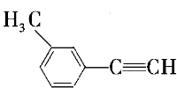的说法正确的是
A.分子中有3种杂化轨道类型的碳原子 B.分子中共平面的原子数目最多为14
C.分子中的苯环由单双键交替组成 D.与发生取代反应生成两种产物
9. 有X、Y、Z、W、M五种短周期元素，其中X、Y、Z、W同周期， Z、M同主族； X⁺与M²⁻具有相同的电子层结构；离子半径：Z²⁻＞W⁻；Y的单质晶体熔点高、硬度大，是一种重要的半导体材料。下列说法中，正确的是
  - X、M两种元素只能形成X₂M型化合物
  - 由于W、Z、M元素的氢化物相对分子质量依次减小，所以其沸点依次降低
  - 元素Y、Z、W的单质晶体属于同种类型的晶体
  - 元素W和M的某些单质可作为水处理中的消毒剂
- 几种短周期元素的原子半径及主要化合价如下表：
元素代号 | X | Y | Z | W
原子半径/pm | 160 | 143 | 70 | 66
主要化合价 | +2 | +3 | +5、+3、-3 | -2
下列叙述正确的是
A．X、Y元素的金属性 X<Y
B．一定条件下，Z单质与W的常见单质直接生成ZW₂
C．Y的最高价氧化物对应的水化物能溶于稀氨水
D．一定条件下，W单质可以将Z单质从其氢化物中置换出来
11. 把500 mL NH₄HCO₃和Na₂CO₃的混合溶液分成五等份，取一份加入含a mol氢氧化钠的溶液恰好反应完全，另取一份加入含b mol HCl的盐酸恰好反应完全，则该混合溶液中c（Na⁺）为
A．mol/L B． (5b﹣)mol/L
C．（2b﹣a）mol/L D．（10b﹣5a）mol/L
12. 一种从含Br⁻废水中提取Br₂的过程，包括过滤、氧化、正十二烷萃取及蒸馏等步骤。已知：
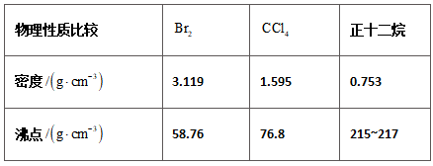
下列说法正确的是
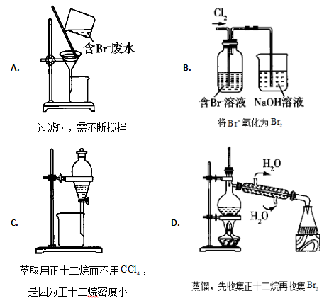

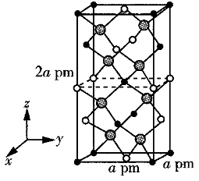
13. 以晶胞参数为单位长度建立的坐标系可以表示晶胞中各原子的位置，称作原子的分数坐标。四方晶系CdSnAs₂的晶胞结构如图所示，晶胞棱边夹角均为90°，晶胞中部分原子的分数坐标如表所示。下列说法不正确的是( )
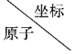 | x | y | z
Cd | 0 | 0 | 0
Sn | 0 | 0 | 0.5
As | 0.25 | 0.25 | 0.125

- 灰色大球代表As
- 一个晶胞中有4个Sn
- CdSnAs₂晶体中与单个Sn键合的As有2个
- 距离Cd（0，0，0）最近的Sn的分数坐标是（0.5，0，0.25）和（0.5，0.5，0）

26．（14分）锶（Sr）和镁位于同主族，锶比镁更活泼，锶与氮气在加热条件下反应产生氮化锶，已知氮化锶遇水剧烈反应。某同学设计如下装置制备氮化锶（Sr₃N₂相对分子质量：290．8）。
方案I：制备氮气来制取氮化锶
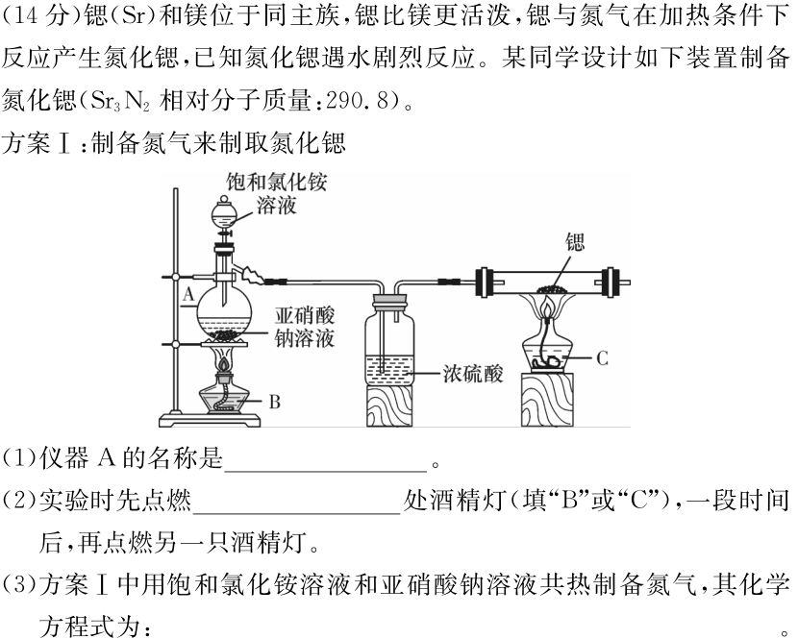
(1)仪器A的名称是 。
(2)实验时先点燃 处酒精灯（填“B”或“C”），一段时间后，再点燃另一只酒精灯。
(3)方案I中用饱和氯化铵溶液和亚硝酸钠溶液共热制备氮气，其化学方程式为： 。
方案II：利用氮气样品来制取氮化锶
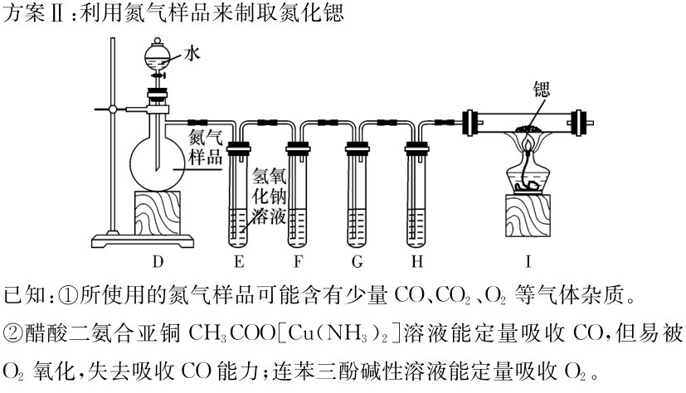

已知：①所使用的氮气样品可能含有少量CO、CO₂、O₂等气体杂质。
②醋酸二氨合亚铜CH₃COO[Cu(NH₃)₂]溶液能定量吸收CO，但易被O₂氧化，失去吸收CO能力；连苯三酚碱性溶液能定量吸收O₂。
(4)打开分液漏斗的旋塞，装置D能持续提供N₂，这是利用了N₂ 的物理性质。
(5)装置F、G、H盛装的试剂分别是 （填代号）。
甲．浓硫酸 乙．连苯三酚碱性溶液 丙．醋酸二氨合亚铜溶液
(6)方案I和方案II设计存在相同的缺陷，可能会导致产品变质，提出改进方案为： 。
(7)产品纯度的测定：称取0．8000g方案I中所得产品，加入干燥的三颈瓶中，加入蒸馏水，并通过足量水蒸气，将产生的氨全部蒸出，用20．00mL 1．00mol/L的盐酸标准溶液完全吸收，再用1．00mol/LNaOH标准溶液滴定过剩的HCl，到终点时消耗16．00mL NaOH标准溶液。则产品纯度为 （计算结果保留4位有效数字）。
27．（14分）工业以软锰矿（主要成分是MnO₂，含有SiO₂、Fe₂O₃等少量杂质）为主要原料制备高性能的磁性材料碳酸锰（MnCO₃）。其工业流程如下：
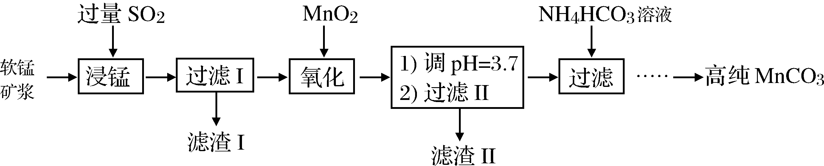
（1）浸锰过程中Fe₂O₃与SO₂反应的化学方程式为Fe₂O₃+ SO₂+2H⁺=2Fe²⁺+ SO₄^{2－}+ H₂O，该反应是经历以下两步反应实现的。写出ⅱ的离子方程式： 。
ⅰ：Fe₂O₃ + 6H⁺ = 2Fe³⁺+3H₂O
ⅱ：……
（2）过滤Ⅰ所得滤液中主要存在的两种金属阳离子为 （填离子符号）。
（3）写出氧化过程中MnO₂与SO₂反应的化学方程式： 。
（4）“浸锰”反应中往往有副产物MnS₂O₆生成，温度对“浸锰”反应的影响如图所示，为减少MnS₂O₆的生成，“浸锰”的适宜温度是 ；向过滤Ⅱ所得的滤液中加入NH₄HCO₃溶液时温度不宜太高的原因是 。
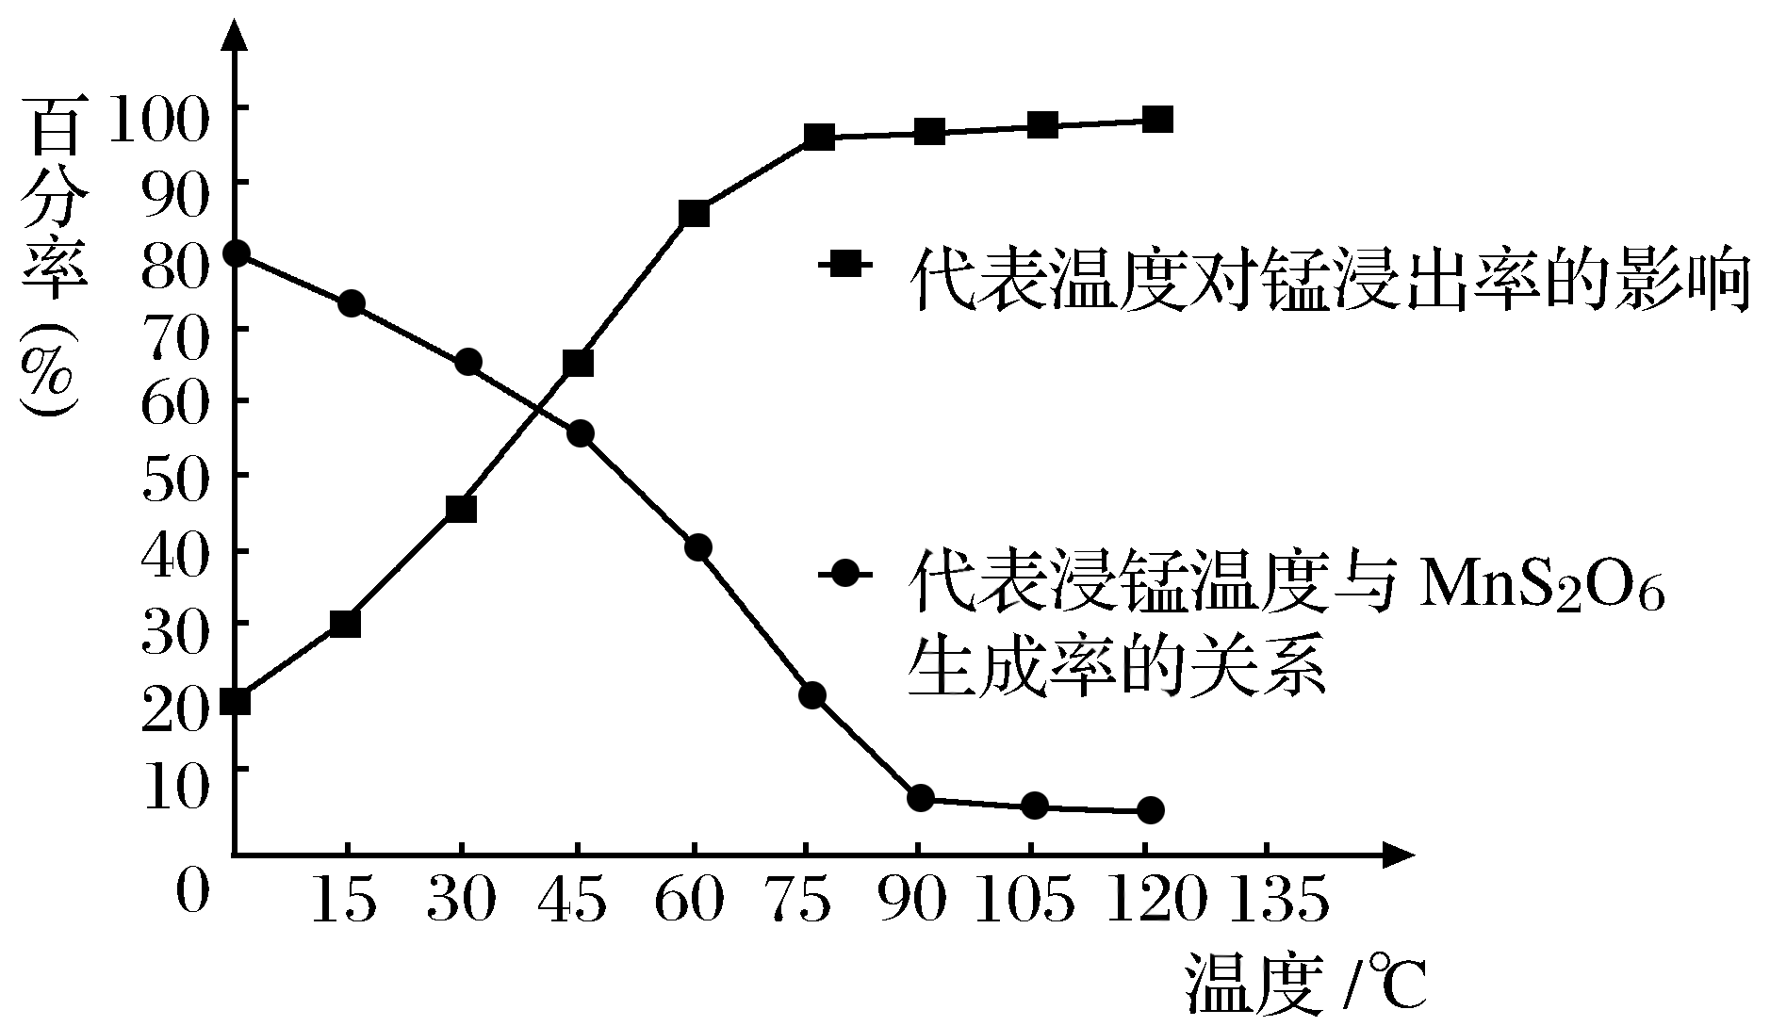
（5）加入NH₄HCO₃溶液后，生成MnCO₃沉淀，同时还有气体生成，写出反应的离子方程式： 。
（6）生成的MnCO₃沉淀需经充分洗涤，检验洗涤是否完全的方法是： 。
28．（15分）（1）中国古代四大发明之一——黑火药，它的爆炸反应为：
引燃
2KNO₃ + 3C + S ==== A + N₂↑ + 3CO₂↑（已配平）
①除S外，上列元素的电负性从大到小依次为 。NO₃⁻的空间构型为______。
②在生成物中，A的晶体类型为 ，含极性共价键的分子的中心原子轨道杂化类型为 。
③已知CN⁻与N₂结构相似，推算HCN分子中键与键数目之比为 。
（2）原子序数小于36的元素Q和T，在周期表中既处于同一周期又位于同一族，且原子序数T比Q多2。T的基态原子外围电子（价电子）排布为 ，Q²⁺的未成对电子数是 。
（3）在CrCl₃的水溶液中，一定条件下存在组成为[CrCl_{n}(H₂O)_{6-n}]^{x+}（n和x均为正整数）的配离子，将其通过氢离子交换树脂（R-H），可发生离子交换反应：
[CrCl_{n}(H₂O)_{6-n}]^{x+} +xR-H →R_{x}[CrCl_{n}(H₂O)_{6-n}]^{x+} +xH⁺
交换出来的H⁺经中和滴定，即可求出x和n,确定配离子的组成。
将含0．0015 mol[CrCl_{n}(H₂O)_{6-n}]^{x+} 的溶液，与R-H完全交换后，中和生成的H⁺需浓度为0．1200 mol·L⁻¹ NaOH溶液25．00 ml,该配离子的化学式为 。
29.新的研究表明，专性嗜热菌株的嗜热酶在处理食品和造纸工业废水、芳香族化 合物、氰药、重金属及其他有机难降解物质等方面具有重要作用。如图甲所示为降解污染物过程中由该酶催化的反应与未使用该酶的非催化反应的自由能变化情况。请据图回答问题：（每空1分，共9分）
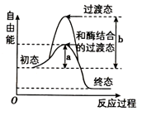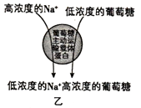
(1)化学反应时必定会经过一个过渡态——活化络合物。过渡态具有比反应物分子和生成物分子都要高的势能。催化剂的实质就是与反应物分子结合，改变过渡态的势能，图甲a和b中为催化反应活化能的是 ，酶可以很大程度地 反应活化能。
(2)大多数酶属于 ，少数酶属于 ，影响其活性的因素主要有 和 ，所有的酶都 (填“有”或“没有”）调节生物体生命活动的作用。
(3)细胞中的绝大多数生理过程靠ATP (填“直接”或“间接”）提供能量。但也有例外.如在人体小肠绒毛细胞的细胞膜上，葡萄糖主动运输载体蛋白在Na⁺顺浓度梯度从细胞外扩散到细胞内时,“捎带着”把葡萄糖转运到细胞内（如图乙）。所以，小肠绒毛细胞以主动运输的方式吸收葡萄糖时，ATP (填“直接”或“间接”）提供能量。
30.紫萁是蕨类植物最古老的代表之一，其叶可食用并具有较高的营养价值，根、茎具有清热解毒、降血压防癌抗癌等功效。某研究小组在正常条件下对当地紫萁的光合特性进行了如图所示的研究。据图回答下列问题：(每空2分，共10分）
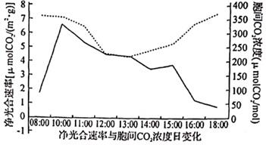
(1)图中曲线表示胞间CO₂浓度的是______（填“实线”或“虚线”）。
(2)紫萁适于生长在阴湿环境，光合“午休”会影响产量，某学习小组认为间种高粱可减缓紫萁的光合“午休”。为此进行实验探究，请完善以下实验：
①将该地块均分为两块，分别标为甲组、乙组，其中乙组为实验组；
②____________，对两组进行相同的栽培管理；
③在高粱生长的不同时期，分别测量甲、乙两组紫萁的______和胞间CO₂浓度；
④如果____________，则表明他们的设想是正确的，原因可能是间作高粱能提高______，降低光照强度和局部温度，提高紫萁的胞间CO₂浓度等。
31.甲图是某高等动物细胞亚显微结构示意图,乙图是人体部分细胞分化示意图。请据图回答下列问题:(每空1分，共10分）
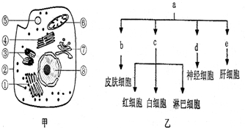
(1).甲图中含有核酸的结构是__________(用图甲中的标号作答)。
(2).结构②的功能越复杂,其成分中的__________种类和数量就越多。若该细胞进入衰老状态,结构②会发生的变化是 ；使 。
(3).在研究分泌蛋白的合成和分泌时, ³H标记的氨基酸进入细胞后, ³H出现的部位依次为______(填写序号)。若³H标记的氨基酸缩合产生了³H₂O,那么水中的³H可能来自于氨基酸的__________(基团)。
(4).若甲图表示吞噬细胞,则可吞噬失活的抗体,并将其最终水解为__________。
(5).由a细胞形成b、c、d、e,是细胞在形态、结构和生理功能上发生__________的过程,发生这一过程的根本原因是__________。这些细胞的自然更新是通过 来完成的。
32.果蝇的翅型由位于常染色体上的一对等位基因(A、a)决定，但是也受环境温度的影响(如表一)，现在用6只果蝇进行三组杂交实验(如表二)，其中雄性亲本在室温(20 ℃)长大，分析表格相关信息回答下列问题：(除第3问，每空2分，其余每空1分，共10分）
表一：
饲喂条件/基因型 | AA | Aa | aa
室温(20 ℃) | 正常翅 | 正常翅 | 残翅
低温(0 ℃) | 残翅 | 残翅 | 残翅
表二：
组别 | 雌性亲本 | 雄性亲本 | 子代饲喂条件 | 子代表现及数量
Ⅰ | ①残翅 | ②残翅 | 低温(0 ℃) | 全部残翅
Ⅱ | ③正常翅 | ④残翅 | 室温(20 ℃) | 正常翅91 残翅89
Ⅲ | ⑤残翅 | ⑥正常翅 | 室温(20 ℃) | 正常翅152 残翅49
(1)亲代雌果蝇中________(填表二中序号)一定是在低温(0 ℃)的条件下饲养的；亲代果蝇中③的基因型一定是________。
(2)果蝇翅型的遗传说明了生物性状是____________共同调控的。
(3)亲本①的基因型可能是____________，为确定其基因型，某生物兴趣小组设计了实验思路，首先将第Ⅰ组的子代进行随机自由交配得F2，然后把F2放在室温(20 ℃)的条件下饲喂，观察统计F2表现型及比例。若F2正常翅与残翅的比例为________，则果蝇①的基因型为Aa。还可以设计实验思路为：用亲本①与亲本②杂交，然后把后代放在____________的条件下饲喂，观察并统计后代表现型及比例。
(4)若第Ⅱ组的亲本③与亲本④杂交，子代在室温(20 ℃)的条件下饲喂，子代只有两只果蝇成活，则子代果蝇中出现残翅果蝇的概率是________。
(二)选考题(每科选做1题，共做3题，共45分)
请考生从给出的2道物理题、2道化学题、2道生物题中每科任选1题解答，并用2B铅笔在答题卡上把所选题目涂黑。注意所做题目必须与所涂题目一致，在答题卡选答区域指定位置答题。如果多做，则每学科按所做的第一题计分。
33、(1) (5分)下列有关分子动理论和物质结构的认识，其中正确的是________。(填正确答案标号。选对1个得2分，选对2个得4分，选对3个得5分。每选错1个扣3分，最低得分为0分)
A．分子间距离减小时分子势能一定减小
B．温度越高，物体中分子无规则运动越剧烈
C．温度越高，物体内热运动速率大的分子数占总分子数比例越大
D．分子间同时存在引力和斥力，随分子距离的增大，分子间的引力和斥力都会减小
E．非晶体的物理性质是各向同性，而晶体的物理性质都是各向异性
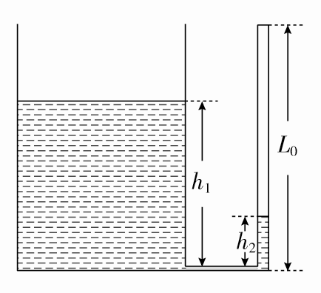
(2) (10分)某同学设计了测量液体密度的装置。如图，左侧容器开口；右管竖直，上端封闭，导热良好，管长L₀＝1 m，粗细均匀，底部有细管与左侧连通，初始时未装液体。现向左侧容器缓慢注入某种液体，当左侧液面高度为h₁＝0.7 m时，右管内液柱高度
h₂＝0.2 m。已知右管横截面积远小于左侧横截面积，大气压强
p₀＝1.0×10⁵ Pa，取g＝10 m/s²。
(ⅰ)求此时右管内气体压强及该液体的密度；
(ⅱ)若此时右管内气体温度T＝260 K，再将右管内气体温度缓慢升高到多少K时，刚好将右管中液体全部挤出？(不计温度变化对液体密度的影响)
34、(1)(5分)图甲为一列简谐横波在t＝0时刻的波形图，图乙为介质中x＝2 m处的质点P的振动图象。下列说法正确的是________。(填正确答案标号。选对1个得2分，选对2个得4分，选对3个得5分。每选错1个扣3分，最低得分为0分)
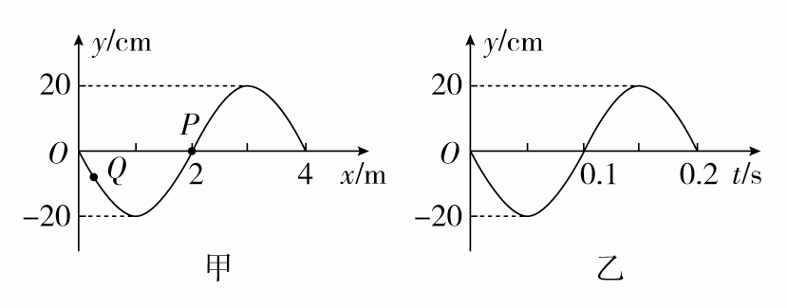
A．波沿x轴负方向传播
B．波速为20 m/s
C．t＝0.15 s时刻，质点P的位置坐标为(5 m,0)
D．t＝0.15 s时刻，质点Q的运动方向沿y轴负方向
E．t＝0.15 s时刻，质点Q距平衡位置的距离小于质点P距平衡位置的距离
(2) (10分)如图所示，平静湖面岸边的垂钓者，眼睛恰好位于岸边P点正上方0.9 m的高度处，浮标Q离P点0.9 m远，鱼饵灯M在浮标正前方1.8 m处的水下，垂钓者发现鱼饵灯刚好被浮标挡住，已知水的折射率n＝，求：
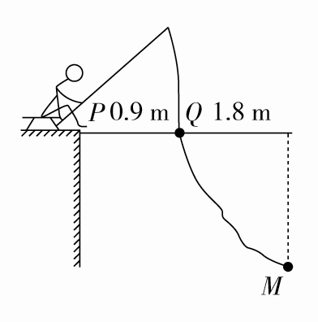
(ⅰ)鱼饵灯离水面的深度；
(ⅱ)鱼饵灯缓慢竖直上浮，当它离水面多深时，鱼饵灯发出的光恰好无
法从水面PQ间射出。

35．【化学——选修3：物质结构与性质】（15分）
目前半导体生产展开了一场“铜芯片”革命——在硅芯片上用铜代替铝布线，古老的金属铜在现代科技应用上取得了突破，用黄铜矿(主要成分为CuFeS₂)生产粗铜，其反应原理如下：
――――→――――→―――――→―→
(1)基态铜原子的外围电子排布式为__________________，硫、氧元素相比，第一电离能较大的元素是________(填元素符号)。
(2)反应①、②中均生成有相同的气体分子，该分子的中心原子杂化类型是________，其立体结构是______________。
(3)某学生用硫酸铜溶液与氨水做了一组实验：
CuSO₄溶液――→蓝色沉淀――→沉淀溶解，得到深蓝色透明溶液。写出蓝色沉淀溶于氨水的离
子方程式______________________________；
深蓝色透明溶液中的阳离子(不考虑H＋)内存在的全部化学键类型有 。
(4) 铜是第四周期最重要的过渡元素之一，其单质及化合物具有广泛用途，铜晶体中铜原子堆积模型为__________；铜的某种氧化物晶胞结构如图所示，若该晶体的密度为d g/cm³，阿伏加德罗常数的值为N_{A}，则该晶胞中铜原子与氧原子之间的距离为________pm。((用含d和N_{A}的式子表示)。
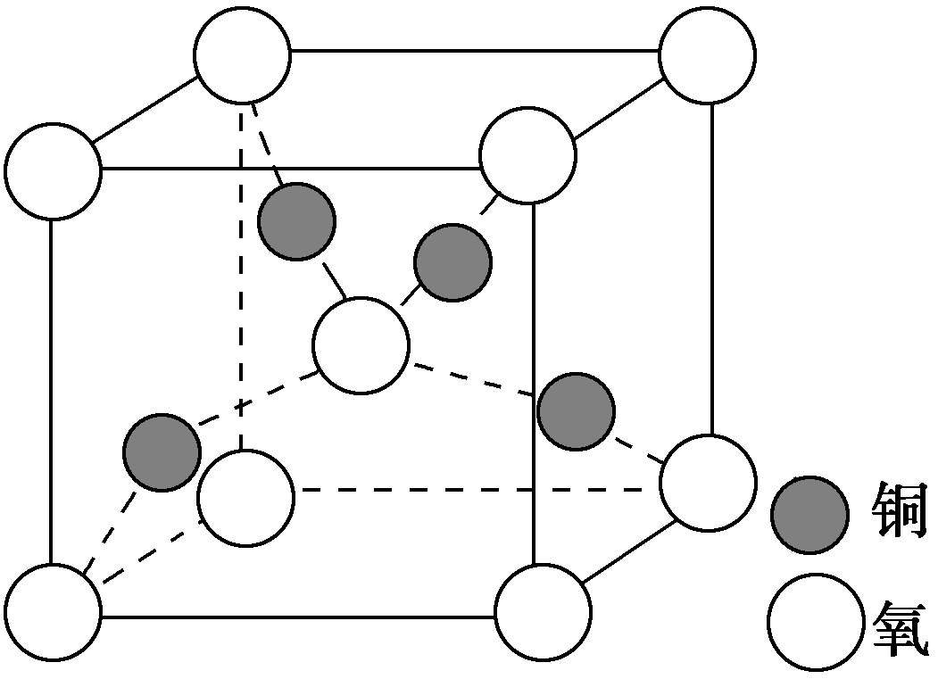

36.【化学——选修5：有机化学基础】（15分）
图中A、B、C、D、E、F、G均为有机物，其中B分子内只有一个环状结构。
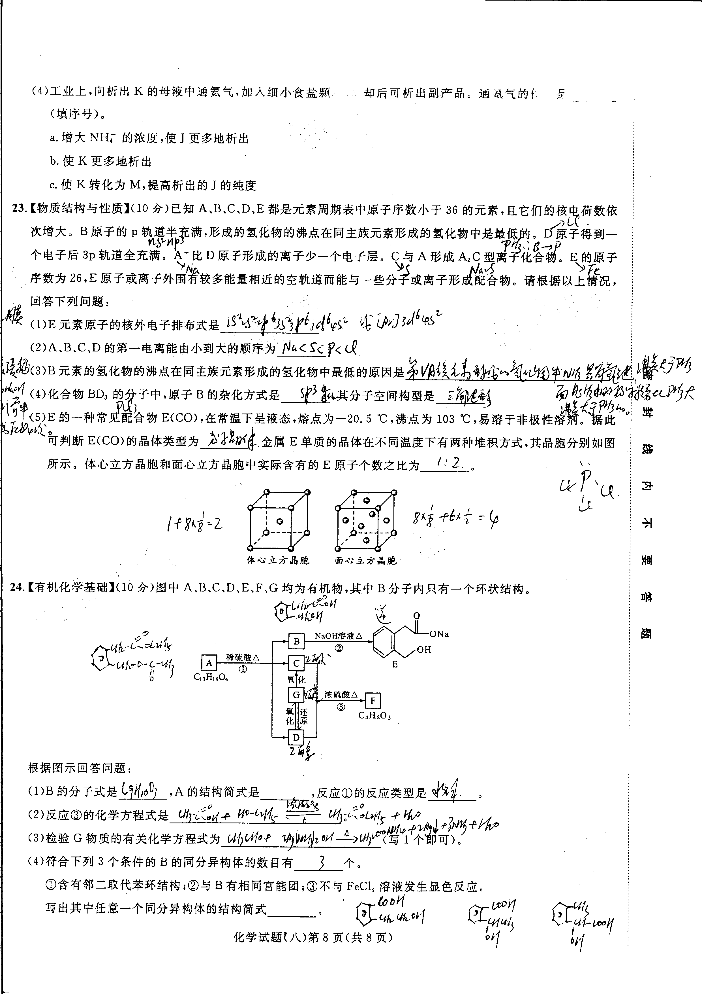

根据图示回答问题：
(1)B的分子式是_______，A的结构简式是________，反应①的反应类型是________。
(2)反应③的化学方程式是___________。
(3)检验G物质的有关化学方程式为___________(写1个即可)
(4)符合下列3个条件的B的同分异构体的数目有______个
①含有邻二取代苯环结构 ②与B有相同官能团 ③不与FeCl₃溶液发生显色反应
写出其中任意一个同分异构体的结构简式___________________。
- 【生物―选修1：生物技术实践】（15分）
苹果酒风味清爽，且具有保健养生的功效。用新鲜苹果榨取果汁并制作果酒的简要流程如图：
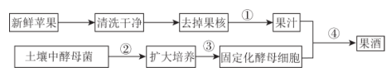
(1)过程②分离酵母菌应采用 （填“选择”或“鉴别”）培养基，配制好的培养基灭菌方法为 。扩大培养的目的是 。
(2)过程③获得固定化酵母细胞常采用 法，选择此方法的原因是 ；如果反应物是大分子，应采用 技术。
(3)工业生产中，制备固定化酵母细胞的实验步骤是：酵母细胞的活化→配制CaCl₂溶液→配制海藻酸钠溶液→海藻酸钠溶液与酵母细胞混合→固定化酵母细胞。
Ⅰ：影响实验成败的关键步骤是__________。
II：该实验中CaC1₂溶液的作用是 。
38．【生物----选修3现代生物科技专题】（15分）
孟加拉国有望在2021年成为全球第一个种植转基因黄金大米的国家。黄金大米是在普通大米中转入两个合成β-胡萝卜素（胡萝卜素的一种）所需的外源基因，即玉米来源的八氢番茄红素合酶基因和细菌来源的胡萝卜素脱氢酶两个基因，使原本不能合成β-胡萝卜素的水稻胚乳可以合成β-胡萝卜素。请据此回答问题：
（1）结合所学的知识，解释为何将上述转基因大米称为黄金大米？ 。胡萝卜素在人体内可以转化为维生素A，从而提高了大米的营养价值。
（2）八氢番茄红素合酶基因和胡萝卜素脱氢酶基因在基因工程中被称为 。
（3）启动子通常具有物种及组织特异性，在构建黄金大米基因表达载体时，需要选择的是要能够在 细胞内特异性表达的启动子。
（4）若对八氢番茄红霉素合酶基因利用PCR技术进行扩增，则需要根据 设计引物，同时还需要在一定的缓冲溶液中提供八氢番茄红素合酶基因、 和 ，通过控制 使DNA复制在体外反复进行。
（5）水稻是单子叶植物，若用农杆菌转化法将以上两种基因导入水稻细胞，先得把他们插入农杆菌的 上，并需要使用 物质处理水稻的组织细胞。

化学答案：
7A.8A.9D.10D.11D.12B.13C.
26答案(14分，每空2分)
（1）蒸馏烧瓶
- B
（3）NH₄Cl + NaNO₂ N₂↑ + 2H₂O+NaCl
(4) 不溶于水
（5）乙、丙、甲
（6）最后加一个装有碱石灰的干燥管
（7）72.70％

27答案(14分，每空2分)
（1） 2Fe³⁺+ SO₂+2H₂O = 2Fe²⁺ + SO₄^{2－}+4H⁺
（2）Mn²⁺ Fe²⁺
（3）MnO₂+SO₂=MnSO₄
（4）90℃（2分） 防止NH₄HCO₃受热分解，提高原料利用率
（5）Mn²⁺+2HCO₃⁻=MnCO₃↓+CO₂↑+H₂O
（6）取1-2mL最后一次洗液于试管，滴加盐酸酸化BaCl₂溶液，若无白沉淀产生，则洗涤干净
28答案(15分)
- ① 平面三角形
②离子晶体 sp
③1：1.
（2） 4
（3）

35答案(15分)
- 3d¹⁰4s¹ O
- (2)sp² V形
(3) Cu(OH)₂+4NH₃·H₂O=[Cu(NH₃)₄]²⁺ +2OH⁻ +4H₂O 共价键、配位键
(4) 面心立方最密堆积（1分）

36答案(15分)
(1)C₉H₁₀O₃ 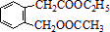 水解反应
O O
浓H₂SO₄
(2)CH₃-C-OH+HO-C₂H₅ CH₃-C-OC₂H₅+H₂O

(3)CH₃CHO+2Ag(NH₃)₂OH CH₃COONH₄+2Ag↓+3NH₃+H₂O
COOH
CH₂CH₂OH
COOH
CHCH₃
CH₃
CH-COOH
OH
OH

(4)3

生物答案
答案：C A B C D D
29.答案：
(1)a 降低
(2)蛋白质 RNA 温度和pH 没有
(3)直接 间接
30.答案：（1）虚线
（2）②甲组不处理，乙组间种适量的高粱
③净光合速率
④乙组的净光合速率和胞间CO₂浓度高于甲组；环境的空气湿度
31.答案：1.① ⑥ ⑧；
2.蛋白质； 通透性改变，物质运输功能降低；
3.① ④ ⑦ ②；氨基和羧基;
4.氨基酸；
5.稳定性差异； 不同细胞中遗传信息的执行情况不同(或基因选择性表达)；细胞凋亡
32.答案：
(1)⑤ Aa
(2)基因与环境
(3)AA、Aa、aa 7∶9 室温(20 ℃) (每空2分）
(4)3/4
37.【生物―选修1：生物技术实践】
答案：（1）选择；高压蒸汽灭菌；增加目的菌的浓度
（2）包埋；细胞体积较大，难以被吸附或结合；固定化酶
（3）配制海藻酸钠溶液；使胶体聚沉
38.【选修3：现代生物科技专题】
答案：（1）—（3）每空各1分，（4）—（5）每空各2分
（1）β-胡萝卜素的颜色为橘（橙）黄色，在水稻胚乳中合成后，使大米呈现黄色；
（2）目的基因 （3）水稻胚乳
（4）八氢番茄红素合酶基因的脱氧核苷酸序列；四种脱氧核苷酸；耐热的DNA聚合酶；温度
（5）Ti质粒的T-DNA；酚类

物理答案
14、【答案】C
15、【答案】C
16、【答案】B
17、【答案】C
18、【答案】C
19、【答案】ABD
20【答案】AB
21、【答案】ABD
22、【答案】(1)释放点至桌面的高度h，BC间的距离L (2)μ＝
23、【答案】(1)BC DE(2) 0.420 0.417
24、【答案】(1)2.0×10⁴N/C，方向水平向左 (2)2×10^{－2}J
【解析】(1)由x＝6.0t－10t²可知，加速度大小a＝20 m/s²
根据牛顿第二定律Eq＝ma
解得场强E＝2.0×10⁴N/C，方向水平向左
(2)物体在0.5 s内发生的位移为
x＝6.0×0.5 m－10×0.5²m＝0.5 m
电场力做负功，电势能增加
ΔE_{p}＝qEx＝2×10^{－2}J
25、答案 (1)2 m/s (2)15 N (3)10 m/s
解析 (1)小球与木块共速后上摆的过程中，根据机械能守恒定律可得：
(M＋m)v²＝(M＋m)gh
解得v＝2 m/s。
(2)小球与木块刚共速时，细绳受到的拉力最大，选木块和小球为研究对象
由牛顿第二定律得T－(M＋m)g＝(M＋m)
解得T＝15 N。
(3)根据动量守恒定律得mv₀＝(m＋M)v，
解得v₀＝10 m/s。
33、答案 (1)BCD (2)(ⅰ)1.25×10⁵ Pa 5×10³ kg/m³ (ⅱ)351 K
解析 (1)当分子力表现为斥力时，分子力随分子间距离的减小而增大，间距减小，斥力做负功，分子势能增大，分子间距增大时反之，A错误；物体的温度越高，分子热运动的平均动能越大，物体中分子无规则运动越剧烈，B正确；根据麦克斯韦统计规律可知，温度越高，物体内热运动速率大的分子数占总分子数比例越大，C正确；分子间距离增大时，斥力和引力都减小，分子间距离减小时，斥力和引力都增大，但斥力增大得快，D正确；多晶体的物理性质是各向同性，故E错误。
(2)(ⅰ)对右管内的气体，由等温变化规律：
p₀V₀＝p₁V₁
其中：V₀＝L₀S，V₁＝(L₀－h₂)S，
解得：p₁＝1.25×10⁵ Pa
又：p₁＝p₀＋ρg(h₁－h₂)，
解得：ρ＝5×10³ kg/m³。
(ⅱ)对右管内的气体：
＝，
其中：p₂＝p₀＋ρgh₁，
解得：T′＝351 K。
34、答案 (1)BDE (2)(ⅰ)1.8 m (ⅱ)1.8 m
解析 (1)由乙图读出，t＝0时刻质点P的速度向下，则由波形平移法可知，这列波沿x轴正方向传播，故A错误；由甲图知，这列波的波长λ＝4 m，由乙图读出，该波的周期T＝0.2 s，则波速为v＝＝ m/s＝20 m/s，故B正确；图示时刻P点沿y轴负方向运动，t＝0.15 s＝T，质点P恰好到达正方向最大位移处，则其坐标位置为(2 m,20 cm)，故C错误；这列波沿x轴正方向传播，在t＝0时刻Q向上运动；经过T后Q点正从平衡位置向负方向最大位移处运动，所以运动的方向向下，故D正确；由C与D项的分析可知，在t＝0.15 s时刻质点Q距平衡位置的距离小于质点P距平衡位置的距离，故E正确。
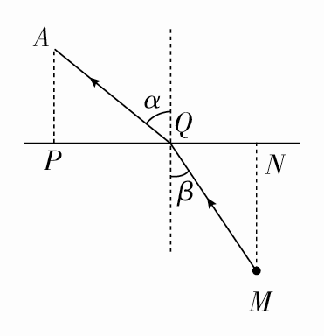
(2)(ⅰ)由题意可得，鱼饵灯发出的光传播的光路图如图所示。设鱼饵灯的深度为h，眼睛的位置为A，鱼饵灯发出的光从水中斜射向水面的入射角为β，折射角为α，
由折射定律可得：n＝
其中：tanα＝＝1，所以α＝45°
代入数据可得：β＝30°
所以h＝＝1.8 m。
(ⅱ)由题意可得，只要光从Q点无法射出水面，就无法从PQ间射出水面。设光在水面处发生全反射的临界角为C，在Q点恰好发生全反射时鱼饵灯的深度为h′，则：
sinC＝
可得：C＝45°
所以：h′＝＝QN＝1.8 m。

